Jonathan PETITCLERC

Samuel Speichert

Groupe 0001

**Travail pratique #2**

Travail présenté à monsieur Yvon Latulippe

Bases de données

420-V40-SF

Département des Techniques d’intégration multimédia

Programme des Techniques de l’informatique - Programmation de jeux vidéo

Cégep de Sainte-Foy

9 mars 2017

Image-écran du formulaire

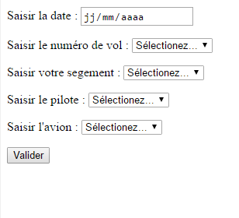

Instructions d’entrées des informations

* Pour entrer des informations : veuillez remplir les champs du formulaire et ensuite, veuillez appuyer sur le bouton “valider”

Feuilles de temps

**Feuille de temps – Travail pratique #2**

**Nom : Jonathan Petitclerc**

|  |  |  |  |
| --- | --- | --- | --- |
| **Description de la tâche** | **Date** | **Durée** | **Total** |
| Modèle relationnel de données | 06/03/2017 | 1h | 1h |
| Document Word | 09/03/2017 | 5 min | 1h05 |
| Avancement du PHP | 28/03/2017 | 3h | 3h |
|  |  |  |  |

|  |  |  |  |
| --- | --- | --- | --- |
| Total |  |  | 5h05 |

**Feuille de temps – Travail pratique #2**

**Nom : Samuel Speichert**

|  |  |  |  |
| --- | --- | --- | --- |
| **Description de la tâche** | **Date** | **Durée** | **Total** |
| Modèle relationnel de données | 06/03/2017 | 1h | 1h |
| Création de la BD | 09/03/2017 | 5 min | 1h05 |
| Avancement du PHP (Page d’ajout d’envolée) | 27/03/2017 | 3h | 3h |
| Avancement du PHP (Page d’ajout d’envolée) | 28/03/2017 | 6h | 6h |
| Avancement du PHP (Page du retrait et de mise à jour d’envolée) | 30/03/2017 | 4h | 4h |

|  |  |  |  |
| --- | --- | --- | --- |
| Total |  |  |  |